ВИЧ-ИНФЕКЦИЯ — хроническое инфекционное заболевание, вызываемое Вирусом Иммунодефицита Человека (ВИЧ), характеризуется прогрессирующим поражением иммунной системы.
СПИД — синдром приобретённого иммунодефицита, последняя стадия развития ВИЧ#инфекции. Развивается у тех, кто не наблюдается у специалистов и не принимает соответствующее лечение.

ВИЧ-ИНФЕКЦИЯ ЭТО
ЕЩЕ НЕ СПИД.

ВИЧ НЕ ПЕРЕДАЕТСЯ

При объятиях, рукопожатиях и
поцелуях.
При пользовании общей
посудой, одеждой, бельём и бытовыми предметами.
При посещении бассейна,
душевой, сауны и туалета.

При кашле, чихании, а также
через слёзы и пот.

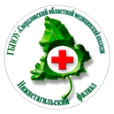
МИНИСТЕРСТВО ЗДРАВООХРАНЕНИЯ СВЕРДЛОВСКОЙ ОБЛАСТИ
ГОСУДАРСТВЕННОЕ БЮДЖЕТНОЕ ПРОФЕССИОНАЛЬНОЕ ОБРАЗОВАТЕЛЬНОЕ УЧРЕЖДЕНИЕ
«СВЕРДЛОВСКИЙ ОБЛАСТНОЙ МЕДИЦИНСКИЙ КОЛЛЕДЖ»
(ГБПОУ «СОМК»)
НИЖНЕТАГИЛЬСКИЙ ФИЛИАЛ

НУЖНО ЗНАТЬ, ЧТОБЫ
ЖИТЬ!

Буклет выполнила:
Студентка II курса, 298 группы
Специальность «Сестринское дело»
Рябинина Полина Александровна
Руководитель: Крыжановская Е.Р.

г. Нижний Тагил
2021 год

ВИЧ ПЕРЕДАЕТСЯ
Через кровь. Переливание ВИЧ-
Инфицированной крови, нестерильные инструменты, совместное пользование шприцами потребителями инъекционных наркотиков.
Половым путем. Любой
сексуальный контакт с партнером, инфицированным ВИЧ, без применения барьерных средств контрацепции (презерватива).
От матери к ребенку. Во время
беременности и в период грудного
вскармливания*.

*Применение профилактики антиретровирусными препаратами позволяет ВИЧ-положительным матерям рожать здоровых детей.

Твоя защита – профилактика
ВИЧ-инфекции!

Что может произойти за 1 час?
За 1 час ВИЧ поражает 10 человек в России. Сегодня число россиян, инфицированных ВИЧ, около 900 000.

ВАЖНЕЙШИЕ МЕРЫ ПРОФИЛАКТИКИ ВИЧ

- Сохраняй верность партнеру и не допускай случайных половых связей.
- Всегда используй презерватив, если не уверен в здоровье партнера.
- Откажись от употребления наркотиков.
- Не наноси татуировки, не делай пирсинга, не прокалывай уши вне специализированных учреждений.
- Пользуйся только индивидуальными предметами личной гигиены.
- Регулярно сдавай тест на ВИЧ-инфекцию.

ВИЧ-диссидентство
(AIDS/HIV denialism) —
движение ВИЧ-отрицателей.
Если у тебя нет ВИЧ,
это не значит, что
вирус не существует!

В 2019 году охват тестирования на ВИЧ достиг 27,8%, то есть более 40,8 млн человек установили свой ВИЧ-статус. На 6,3% больше по сравнению с предыдущим годом.

ВИЧ-ИНФЕКЦИЯ – НЕ ПРИГОВОР!

Полностью избавить организм от вируса
невозможно, но постоянный прием АРВТ
(АнтиРетроВирусной Терапии) позволяет снизить вирусную нагрузку (количество вируса) и вероятность его передачи другим лицам.

Следуя рекомендациям врача, человек живет полноценной жизнью до глубокой старости.

АРВТ предоставляется гражданам России бесплатно.

Регулярный приём АРВТ предупреждает развитие ВИЧ-инфекции и предотвращает переход в стадию СПИД.

НЕОБХОДИМО ПОМНИТЬ:

Употребление алкоголя и
табака может способствовать
прогрессированию ВИЧ.

Здоровый образ жизни
поддерживает иммунную
систему и сдерживает развитие
стадии СПИД.
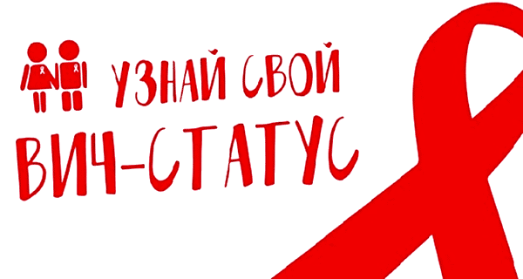

- Сдай кровь и проконсультируйся со
специалистом. Ты можешь сделать это бесплатно, анонимно, быстро.

- В любой медицинской организации
по месту жительства, в кабинетах анонимного и добровольного тестирования, в региональном Центре профилактики и борьбы со СПИДом.

- Знать свой ВИЧ-статус всегда.
Проходить тестирование ежегодно, а после вероятного заражения необходимо пройти или повторить тестирование через 3 месяца, так как существует период серонегативного «окна».

Пройди тестирование на ВИЧ, если:
- был хоть один сексуальный контакт со случайным партнером;
- имелся опыт употребления инъекционных наркотиков;
- сделана татуировка или пирсинг;
- планируешь родить ребенка;
- хочешь быть уверен в состоянии своего здоровья и здоровья своих близких.

